KEPUASAN PENGGUNA JASA DITINJAU DARI KUALITAS

LAYANAN, CITRA MEREK DAN CUSTOMER VALUE
(Studi Pada Pengguna Jasa J&T Express Cabang Serengan Kota Surakarta)

SKRIPSI

Diajukan Untuk Memenuhi Syarat Guna Memperoleh
Gelar Sarjana Manajemen Pada Fakultas Ekonomi
Program Studi Manajemen Universitas Islam Batik
Surakarta

Oleh :
ERVINA SRIMA’RIFAA
NIM. 2018020010

FAKULTAS EKONOMI PROGRAM STUDI MANAJEMEN
UNIVERSITAS ISLAM BATIK
SURAKARTA
2022

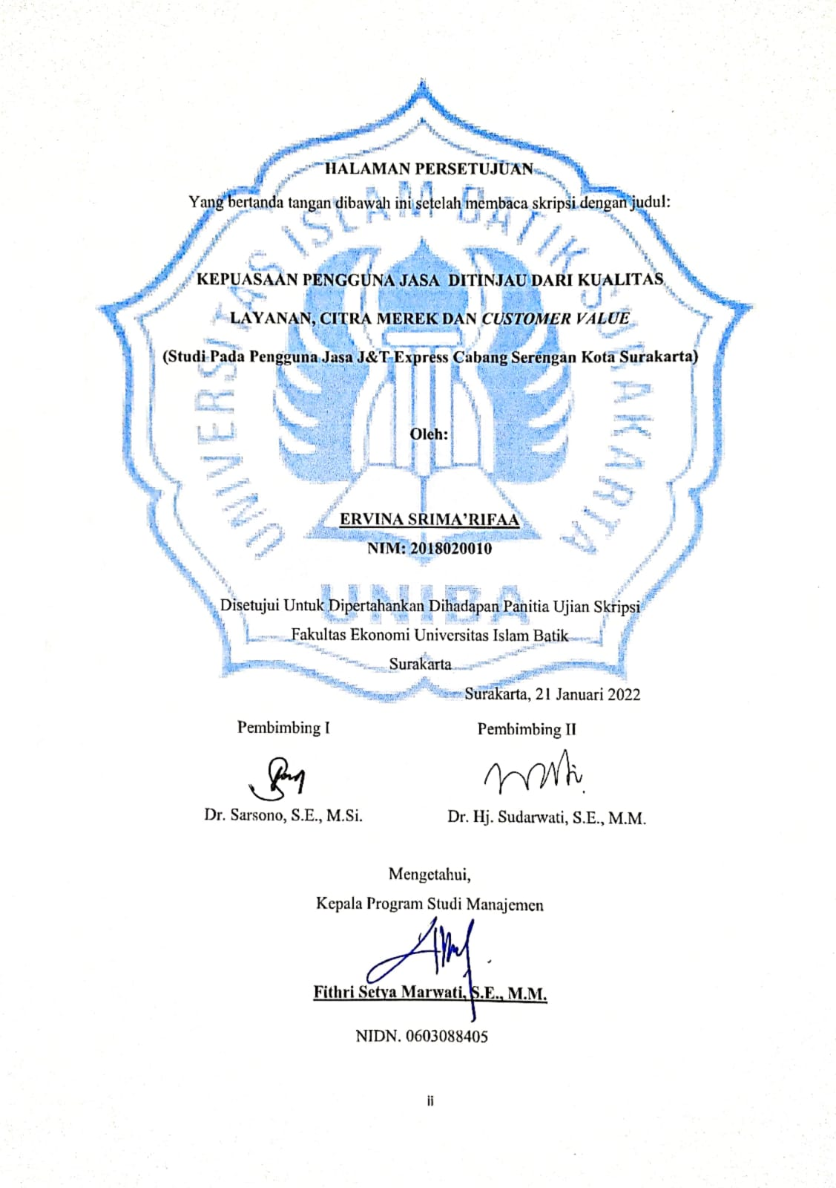
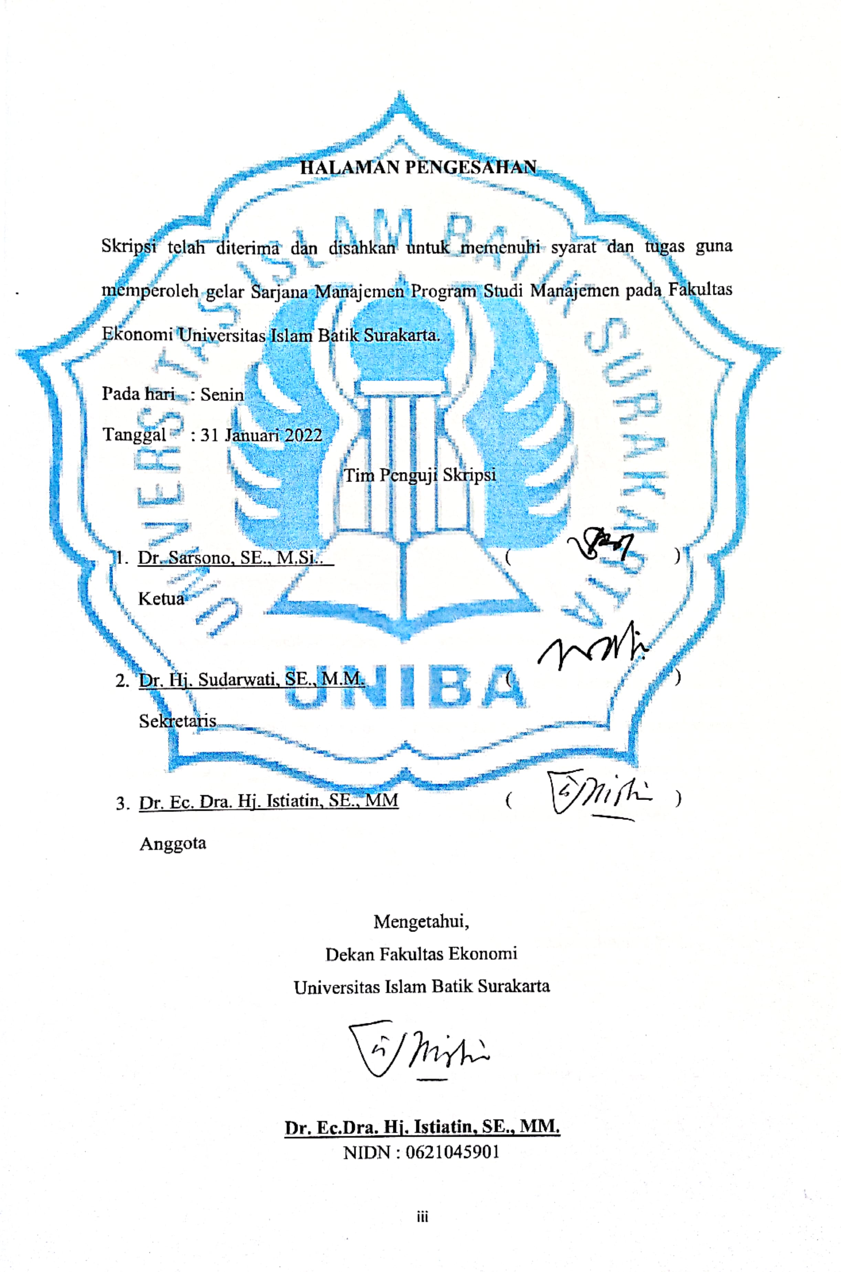

SURAT PERNYATAAN KEASLIAN SKRIPSI

Saya yang bertanda tangan di bawah ini:
Nama : Ervina Srima’rifaa
NIM : 2018020010
Judul Skripsi : KEPUASAN PENGGUNA JASA DITINJAU DARI KUALITAS LAYANAN, CITRA MEREK DAN CUSTOMER VALUE (Studi Pada Pengguna Jasa J&T Express Cabang Serengan Kota Surakarta)

Dengan ini saya menyatakan bahwa skripsi yang saya ajukan ini adalah hasil karya sendiri dan belum pernah diajukan untuk memperoleh gelar kesarjanaan di suatu Perguruan Tinggi, dan sepanjang pengetahuan saya skripsi ini tidak terdapat karya atau pendapat yang pernah ditulis atau diterbitkan oleh orang lain kecuali yang diacu dalam naskah ini secara tertulis dan disebutkan dalam daftar pustaka.

Surakarta, 31 Januari 2022

(Ervina Srima’rifaa)

MOTTO

“Allah tidak membebani seseorang itu melainkan sesuai dengan kesanggupannya.”
(Q.S. Al Baqarah: 286)

“Sesungguhnya ada kesulitan ada kemudahan, maka apabila kamu telah selesai (dari suatu urusan) kerjakanlah dengan sungguh-sungguh (urusan yang lain). Dan hanya kepada Tuhanmulah hendaknya kamu berharap”
(Q.S. Al-Insyiroh: 6-8)

“Dan, Allah mencintai orang-orang yang sabar”
(Q.S. Ali Imran: 146)

“Dan jangan kamu berputus asa dari rahmat Allah. Sesungguhnya tiada berputus asa dari rahmat Allah, melainkan kaum yang kafir.”
(Q.S. Yusuf: 87)

PERSEMBAHAN

Alhamdulillah, segala puji Allah SWT yang maha penyayang dan maha memudahkan segala kesulitan hamba-Nya , sehingga penulis mampu menyelesaikan setiap lembaran demi lembaran. Dengan segala kerendahan hati, cinta, dan doa, skripsi ini penulis persembahkan untuk:
- Kedua orang tua saya, yang senantiasa selalu memberikan dukungan, wejangan dan motivasi serta mendoakan saya dalam segala hal.
- Keluarga besarku yang telah memberikan dukungan dan semangat
- Arebe Rio yang telah memberikan dukungan, semangat dan motivasi dalam penyusunan skripsi ini
- Almira Diah, Sellystiana Yuniar, Nola Dwija , Amalia Novel, Nanda Arista, Vitra Dita, Revani Putri, dan Diana terima kasih sudah menemani dikala susah maupun senang, berjuang bersama-sama dan telah menjadi tempat keluh kesah dalam penyusunan skripsi.
- Keluarga besar Manajemen A1 dan A4 angkatan tahun 2018 yang telah berjuang bersama-sama mencari ilmu dan telah menyelesaikan perkuliahan.
- Almamater Universitas Islam Batik Surakarta.

KATA PENGANTAR

Assalamu’alaikum Wr. Wb.
Alhamdulillahi robbil-aalamiin, puji syukur kehadirat Allah SWT yang telah memberikan limpahan rahmat, taufik, dan hidayah-Nya. Sholawat serta salam semoga selalu tercurah kepada junjungan kita Nabi Muhammad SAW beserta pengikut hingga akhir zaman nanti.
Penyusunan skripsi dengan judul Kepuasan Pengguna Ditinjau dari Kualitas Layanan, Citra Merek dan Customer Value (Studi Pengguna Jasa J&T Express Cabang Serengan Kota Surakarta) ini dimaksudkan guna memenuhi persyaratan untuk mencapai gelar Sarjana (S1) Program Studi Manajemen Fakultas Ekonomi di Universitas Islam Batik Surakarta.
Penulis menyadari bahwa dalam penulisan skripsi ini tidak akan berhasil tanpa bimbingan dan bantuan dari berbagai pihak, dengan segenap rasa hormat dan ketulusan hati, penulis mengucapkan terima kasih kepada :
- Dr. H. Amir Junaidi, SH., MH selaku Rektor Universitas Islam batik Surakarta.
- Dr. Ec.Dra. Hj. Istiatin, SE., MM selaku Dekan Fakultas Ekonomi Universitas Islam Batik Surakarta.
- Fithri Setya Marwati, SE, MM selaku Kepala Program Studi Manajemen Fakultas Ekonomi Manajemen Universitas Islam Batik Surakarta.
- Dr. Sarsono, SE., M.Si. selaku Dosen Pembimbing pertama yang telah memberikan pengarahan dan bimbingan selama menyelesaikan skripsi.
- Dr. Hj. Sudarwati, S.E., M.M selaku Dosen Pembimbing kedua yang telah memberikan pengarahan dan bimbingan selama menyelesaikan skripsi
- Raisa Aribatul Hamidah, S.Ei, M.Si. selaku Dosen Pembimbing Akademik yang telah memberikan arahan serta bimbingan selama studi penulis.
- Dosen Fakultas Ekonomi Program Studi Manajemen yang telah memberikan ilmu maupun praktek selama perkuliahan di Universitas Islam Batik Surakarta.
- Pihak J&T Express Cabang Serengan Kota Surakarta yang telah memberikan izin untuk melakukan penelitian.
- Pelanggan J&T Express Cabang Serengan Kota Surakarta yang telah bersedia menjadi tempat penelitian penulis
- Semua pihak telah membantu, memotivasi serta berjasa sehingga skripsi ini dapat terwujud.
Semoga segala yang telah diberikan akan mendapat balasan yang baik dan senantiasa mendapat limpahan karunia-Nya. Aamiin. Penulis menyadari bahwa skripsi ini masih jauh dari kata sempurna, oleh karena itu penulis mengharapkan kritik dan saran yang bersifat membangun Penulis berharap penulisan skripsi ini dapat bermanfaat bagi pembaca dan pihak-pihak yang membutuhkan.
Wassalamu’alaikum Wr. Wb.
Surakarta, 31 Januari 2022

Ervina Srima’rifaa

DAFTAR ISI
HALAMAN JUDUL i
HALAMAN PERSETUJUAN ii
HALAMAN PENGESAHAN iii
SURAT PERNYATAAN KEASLIAN SKRIPSI iv
MOTTO v
PERSEMBAHAN vi
KATA PENGANTAR vii
DAFTAR ISI ix
DAFTAR TABEL xiii
DAFTAR GAMBAR xv
DAFTAR LAMPIRAN xv
ABSTRACT xv
ABSTRAK xvi
BAB I PENDAHULUAN 1
A. Latar Belakang Masalah 1
B. Rumusan Masalah 7
C. Batasan Masalah 7
D. Tujuan Penelitian 7
E. Manfaat Penelitian 8
BAB II LANDASAN TEORI 9
A. Kepuasan Pengguna 9
B. Kualitas Layanan 12
C. Citra Merek 16
D. Customer Value 20
E. Penelitian Relevan/Matrikas Jurnal 25
F. Kerangka Pemikiran 31
G. Hipotesis Penelitian 32
BAB III METODOLOGI PENELITIAN 33
A. Jenis Penelitian 33
B. Waktu dan Tempat Penelitian 33
C. Populasi, Sampel, dan Teknik Sampling 34
D. Sumber Data 36
E. Teknik Pengumpulan Data 37
F. Definisi Operasional Variabel 40
G. Uji Instrumen Penelitian 42
H. Teknik Analisis Data 46
I. Analisis Regresi Berganda 48
J. Uji Hipotesis 49

BAB IV HASIL DAN PEMBAHASAN 53
A. Gambaran Umum Perusahaan 53
B. Deskripsi Responden 58
C. Hasil Uji Asumsi Klasik 64
D. Hasil Uji Hipotesis 67
E. Pembahasan 78
BAB V KESIMPULAN DAN SARAN 83
A. Kesimpulan 83
B. Saran 83
DAFTAR PUSTAKA 85
LAMPIRAN 88

DAFTAR TABEL

Tabel II. 1 Penelitian Yang Relevan 25
Tabel III. 1 Definisi Operasional Variabel 40
Tabel III. 2 Hasil Uji Validitas 44
Tabel III. 3 Hasil Uji Reliabilitas 45
Tabel IV. 1 Responden Berdasarkan Jenis Kelamin 58
Tabel IV. 2 Responden Berdasarkan Usia 59
Tabel IV. 3 Responden Berdasarkan Pendidikan Terakhir 61
Tabel IV. 4 Responden Berdasarkan Pekerjaan 62
Tabel IV. 5 Responden Berdasarkan Pendapatan 63
Tabel IV. 6 Hasil Uji Normalitas 65
Tabel IV. 7 Hasil Uji Multikolinieritas 65
Tabel IV. 8 Hasil Uji Heteroskedastisitas 66
Tabel IV. 9 Hasil Analisis Regresi Berganda 68
Tabel IV. 10 Hasil Uji F 70
Tabel IV. 11 Hasil Uji t 72
Tabel IV. 12 Hasil Analisis Koefieisien Determinasi (R²) 77

DAFTAR GAMBAR

Gambar II. 1 Kerangka Pemikiran 31
Gambar III. 1 Kurva Normal Uji F 50
Gambar III. 2 Kurva Normal Uji t 51
Gambar IV. 1 Diagram Responden Berdasarkan Jenis Kelamin 59
Gambar IV. 2 Diagram Responden Berdasarkan Usia 60
Gambar IV. 3 Diagram Responden Berdasarkan Pendidikan 61
Gambar IV. 4 Diagram Responden Berdasarkan Pekerjaan 62
Gambar IV. 5 Diagram Responden Berdasarkan Pendapatan 63
Gambar IV. 6 Grafik Normal P-Plot Hasil Uji Normalitas 64
Gambar IV. 7 Hasil Uji Heteroskedastisitas 67
Gambar IV. 8 Hasil Uji F 71
Gambar IV. 9 Hasil Uji t 73
Gambar IV. 10 Hasil Uji t 74
Gambar IV. 11 Hasil Uji t 76

DAFTAR LAMPIRAN

Lampiran 1 Lembar Kuesioner 89
Lampiran 2 Rekapitulasi Jawaban 20 Responden 94
Lampiran 3 Hasil Uji Validitas 96
Lampiran 4 Uji Realibilitas 100
Lampiran 5 Tabulasi Skor Data Data Penelitian 102
Lampiran 6 Hasil Uji Asumsi Klasik 110
Lampiran 7 Hasil Uji Hipotesis 113
Lampiran 8 Tabel Titik Presentase Distribusi t 115
Lampiran 9 Tabel Titik Presentase Distribusi F 118

ABSTRACT

Ervina Srima’rifaa, NIM: 2018020010. User Satisfaction Is Reviewed From Service Quality, Brand Image, And Customer Value (J&T Express Service User Study Of Serengan City Branch Of Surakarta). Skripsi. Management Study Program (S1). Universitas Islam Batik Surakarta. 2022.
This research aims to find out the effect or absence of service quality, brand image and customer value to the satisfaction of J&T Express service users of The Serengan Branch of Surakarta City.
This research uses a quantitative descriptive approach. The population in this study is the service of J&T Express Serengan Branch whose number is not yet known with certainty, the sample used in this study as many as 100 people. It is not known with certainty and as many as 100 sample respondents were used. Sampling technique uses random or random sampling using the help of SPSS 23. The data analysis techniques in this study use validity tests, reliability tests, normality tests, multicollinearity tests, heterocedasticity tests, multiple linear regression tests, F tests, t tests, and determination coefficient tests.
The results in this study show that the quality of service has a significant effect on user satisfaction, brand image has a significant effect on user satisfaction, and customer value has a significant effect on user satisfaction.

Keywords:User Satisfaction, Service Quality, Brand Image, Customer Value

ABSTRAK

Ervina Srima’rifaa, NIM: 2018020010. Kepuasan Pengguna Ditinjau Dari Kualitas Layanan, Citra Merek, Dan Customer Value (Studi Pengguna Jasa J&T Express Cabang Serengan Kota Surakarta). Skripsi. Program Studi Manajamen (S1). Universitas Islam Batik Surakarta. 2022.
Penelitian ini bertujuan mengetahui dan menjelaskan pengaruh kualitas layanan, citra merek dan customer value terhadap Kepuasan pengguna jasa J&T Express Cabang Serengan Kota Surakarta.
Jenis penelitian ini menggunakan pendekatan deskriptif kuantitatif. Populasi dalam penelitian ini adalah pengguna jasa J&T Express Cabang Serengan yang jumlahnya 4.600 responden, Sampel menggunakan 10% dari jumlah populasi dan didapatkan hasil 99,7 pengguna jasa kemudian dibulatkan menjadi 100 responden. Teknik sampling menggunakan acak atau random sampling dengan menggunakan bantuan SPSS 23 dengan teknik analisa data menggunakan uji validitas, uji reliabilitas, uji normalitas, uji multikolinieritas, uji heterokedastisitas, uji regresi linier berganda, uji F, uji t, dan uji koefisien determinasi.
Hasil dalam penelitian ini menunjukkan bahwa kualitas layanan berpengaruh positif dan signifikan terhadap Kepuasan pengguna, citra merek berpengaruh positif dan signifikan terhadap Kepuasan pengguna, dan customer value berpengaruh positif dan signifikan terhadap Kepuasan pengguna.

Kata Kunci: Kepuasan Pengguna, Kualitas Layanan, Citra Merek, Customer Value

